### ENT#4216 스트림 쿼리 편집 시 수집기가 초기화되는 현상 해결

스트림 쿼리 화면 진입 시 스트림 쿼리 목록이 새로고침 되지 않는 현상, 스트림 쿼리 편집 시 기존에 설정했던 수집기가 초기화되는 현상을 해결했습니다.

**스트림 쿼리 메뉴 진입 시, 스트림 쿼리 목록이 새로고침 되지 않는 현상**

패치 전, 스트림 쿼리 메뉴 진입 시 스트림 쿼리 목록을 자동으로 새로고침하지 않습니다.

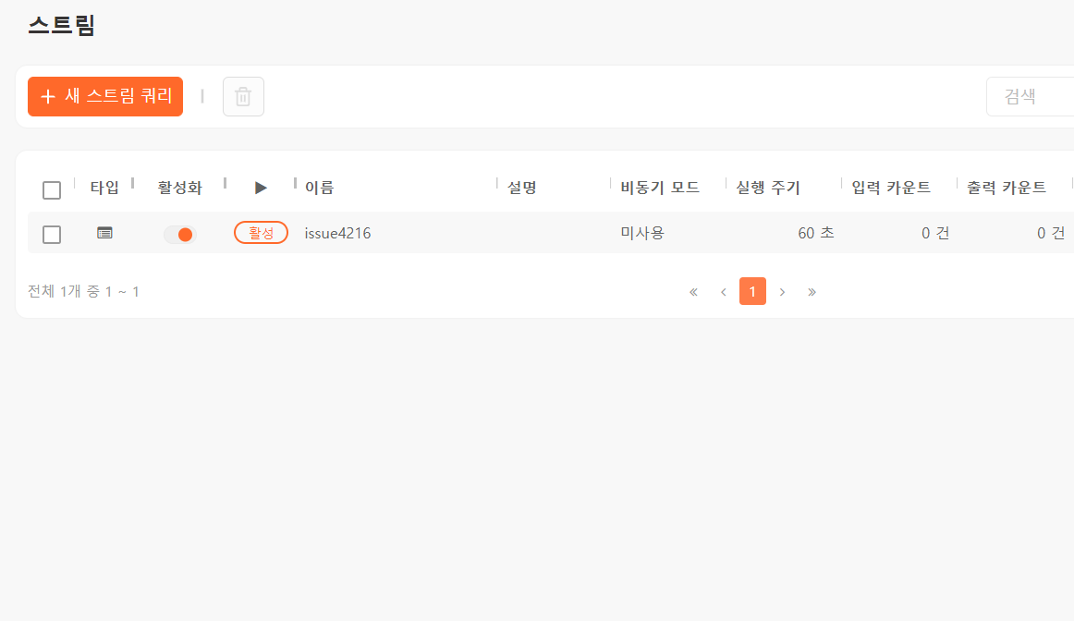

패치 후, 스트림 쿼리 메뉴 진입 시 새로 생성된 스트림 쿼리 issue4216_2를 표시합니다.

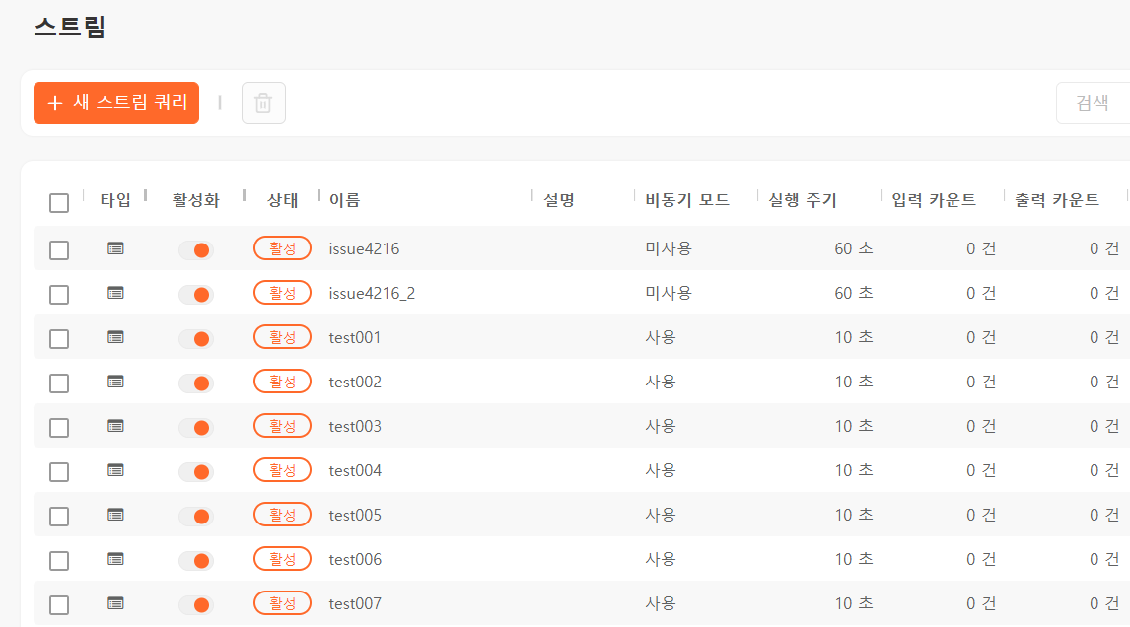

**스트림 쿼리 편집 시 대상 수집기 목록이 초기화되는 현상**

패치 전, 실행 주기를 변경하면 대상 수집기 목록이 유지되지 않습니다.

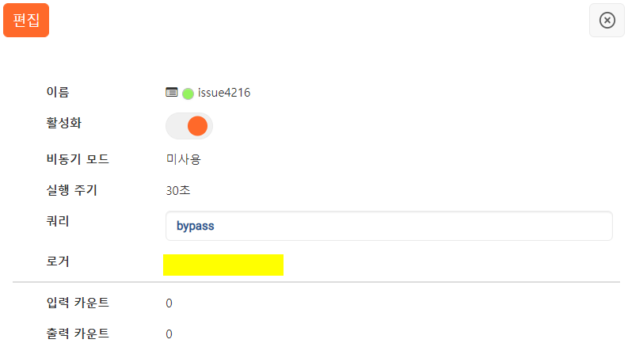

패치 후, 실행 주기를 변경해도 대상 수집기 목록이 유지됩니다.

